

Commande de Pinot Noir AOC
Télécharger le document et remplir les champs avec Adobe Acrobat Reader DC

Formulaire à envoyer à l'adresse courriel info@fondationlacoudre.ch
ou par courrier postal à la Fondation La Coudre, Chemin de la Coudre 1, 1427 Bonvillars

Nom |  |  | Prénom
Rue + no |  |  | Code postal
No tél. |  |  | Localité
E-mail  Date |  |  |  | Je suis membre des Amis de La Coudre = 10 % de remise sur le vin.

Pinot Noir AOC de Bonvillars  Carton de 6 bouteilles (CHF. 15.00 l'unité)  soit CHF. 90.00 (CHF. 80.00 Amis de LC). | Nombre  de cartons | Total vin  CHF.
Livraison en Suisse par PostPac Economy, en  4 jours ouvrables dès réception du paiement. Livraison hors de Suisse sur demande. | CHF. 10.00 / carton  (frais effectifs) | Total frais  CHF.
Total |  | CHF.

Livraison gratuite région de Grandson (max. 10 km).
Possibilité de prendre le vin à la Fondation, sur RDV au tél. +41 79 377 91 94.
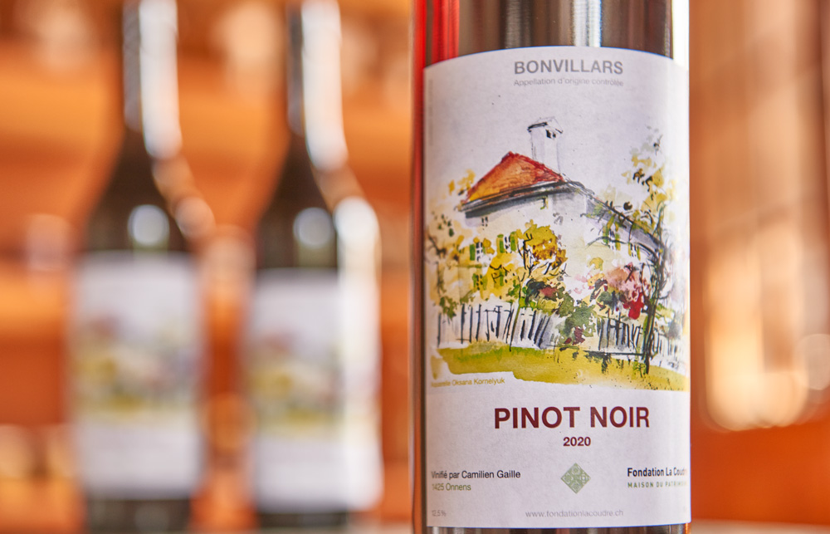

Paiement, avant livraison ou envoi, sur le compte de la Fondation à
BCV, 1001 Lausanne - IBAN CH51 0076 7000 R510 1094 8.

Nous vous remercions chaleureusement de votre commande.

